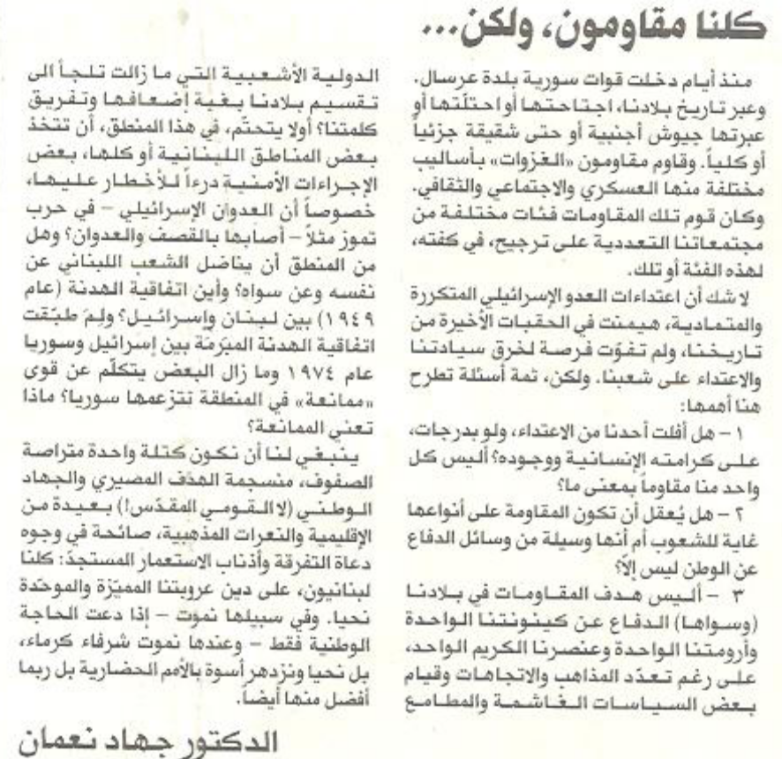

المستقبل – الأربعاء 12 تشرين الأول 2011

